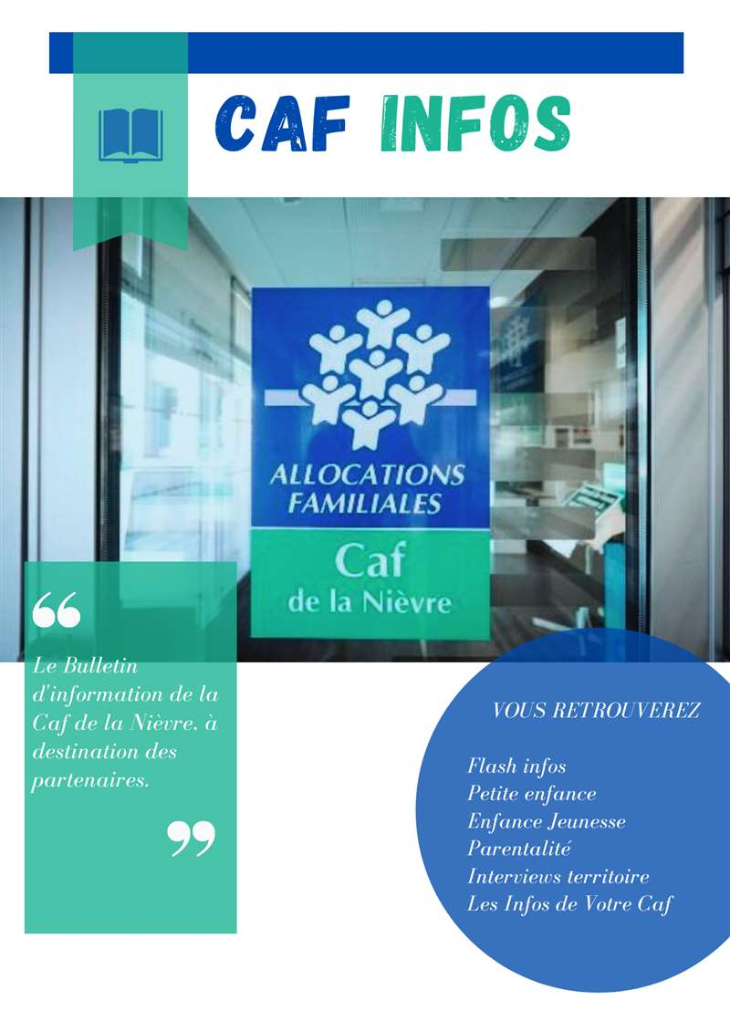

SOMMAIRE

MISE EN PLACE DE LIGNES DIRECTES 3
DESTINATAIRE – DEMANDE DE SUBVENTIONS 3
INTEGRATION DU FINANCEMENT « BONUS TERRITOIRE » 3
CAMPAGNE FILOUE 2023 3
PLAQUETTE DE COMMUNICATION « CHARGE DE COOPERATION CTG » 3
PROMENEURS DU NET JEUNESSE ET PARENTALITE – APPEL A CANDIDATURE 4
SAC DES 1000 JOURS : RELAIS PAR LES RPE DE L’ENQUETE AUPRES DES FAMILLES 4
PREPARATION DES ASSISES DE LA PEDIATRIE ET DE LA SANTÉ DE L’ENFANT - RECUEIL DES CONTRIBUTIONS ÉCRITES 4
IREPS - NUTRI'TIME "NUTRITION ET PETITE ENFANCE : REPERES, ENJEUX ET PISTES D'ACTION" 5
SUBVENTIONS ALSH 2023 5
IREPS - FORMATION ET ATELIER DE PRESENTATION D'OUTILS PASS'SANTE JEUNES 6
BAFA - SYNTHESE DES ETAPES ET AIDES ASSOCIEES DANS LA NIEVRE 6
LANCEMENT OFFICIEL DU SITE « JEPROTEGEMONENFANT.GOUV.FR » 9

Pour vous permettre la bonne lecture des objets intégrés (PDF, excel, etc.), nous vous invitons à :
1.télécharger le bulletin d’informations
2.cliquer sur « activer la modification ».
Bonne lecture !

FLASH INFOS

MISE EN PLACE DE LIGNES DIRECTES
Afin de faciliter les mises en relation entre les partenaires et le service action sociale, des lignes directes sont désormais opérationnelles pour contacter :
- Alexandra JEANDOT – expert métier et budgétaire: 03-86-71-42-09
- Nathalie BARROSO – technicien conseil : 03-86-71-42-10
- Elodie FROMONT - technicien conseil : 03-86-71-42-11
- Caroline HAUTIN - technicien conseil : 03-86-71-42-12
La « ligne partenaires » (03-86-71-42-05) reste fonctionnelle.
DESTINATAIRE – DEMANDE DE SUBVENTIONS
Afin d’assurer le bon traitement de vos demandes, nous attirons votre attention sur l’importance d'adresser l'ensemble des demandes de financement, accompagnées des pièces justificatives, à: action-sociale-partenaires@caf58.caf.fr avec mise en copie de conseiller technique référent du territoire.

INTEGRATION DU FINANCEMENT « BONUS TERRITOIRE »
En complément de l’article issu du bulletin 2022-17, nous vous précisons que pour la saisie de vos données sur mon compte partenaire :

- En amont de la signature de l’avenant de la CTG relatif au bonus Territoire, le montant de ce financement est à inscrire au compte 7452.

- Dès que l’avenant a été signé, le montant est à ajouter à la prestation de service et donc être mis dans le compte 70623.

CAMPAGNE FILOUE 2023
Nous informons l’ensemble des gestionnaires EAJE que la campagne FILOUE 2023 démarre : nous vous adresserons prochainement les éléments relatifs à la campagne.

PLAQUETTE DE COMMUNICATION « CHARGE DE COOPERATION CTG »
Vous trouverez en annexe 1 (p.8-14) la plaquette de communication à destination des gestionnaires bénéficiaires de la subvention « Chargé de coopération CTG ». Son objectif est de présenter le service « Mon compte partenaire » (comment s’habiliter, les données futures à déclarer, etc.).
Les gestionnaires concernés auront à y déclarer leurs données à compter de la déclaration de données prévisionnelle 2023.
PROMENEURS DU NET JEUNESSE ET PARENTALITE – APPEL A CANDIDATURE
Le réseau des Promeneurs du Net poursuit son déploiement en direction des professionnels de la jeunesse et de la parentalité. Une prochaine session de formation se tiendra les 23 et 24 mars 2023 à Saint-Benin d'Azy. Il reste des places.
Si vous travaillez auprès des jeunes ou des familles, n'hésitez pas à déposer votre candidature avant le 10 mars auprès du BIJ : bij58.castan@orange.fr ou de la Fédération des Centres sociaux : egallee@fdcs58.fr.

PETITE ENFANCE

SAC DES 1000 JOURS : RELAIS PAR LES RPE DE L’ENQUETE AUPRES DES FAMILLES
Depuis mars 2022, le sac des 1000 jours est expérimenté dans près de 260 maternités (Une bébé box pour les 1000 premiers jours - Ministère de la Santé et de la Prévention (sante.gouv.fr).

La parole est aujourd’hui donnée aux parents afin d’avoir leur retour par rapport à ce dispositif de soutien à la parentalité et de promotion de la santé. Un enquête est ouverte jusqu’à fin mars pour récolter leur avis.

Les RPE sont susceptibles d’accueillir des parents ayant bénéficié du sac des 1000 jours. A ce titre, nous invitons leurs gestionnaires à relayer l’enquête auprès des familles qu’ils accompagnent.

Lien d’accès à l’enquête : Sac des 1 000 premiers jours - la parole aux parents (office.com)

PREPARATION DES ASSISES DE LA PEDIATRIE ET DE LA SANTÉ DE L’ENFANT - RECUEIL DES CONTRIBUTIONS ÉCRITES
Les travaux préparatoires aux Assises de la Pédiatrie et de la Santé de l’enfant ont été lancés le 7 décembre 2022 par le Ministre de la Santé et de la Prévention François Braun.

Les « Assises de la Pédiatrie et de la Santé de l’enfant » doivent permettre une réflexion transversale et globale sur la santé des enfants. Ces Assises donneront lieu à la fin du printemps 2023 à l’adoption d’une feuille de route ambitieuse pour la santé des enfants.

Un questionnaire est en ligne: CONTRIBUTION ÉCRITE AUX ASSISES DE LA SANTE DE L'ENFANT (social.gouv.fr)

IREPS - NUTRI'TIME "NUTRITION ET PETITE ENFANCE : REPERES, ENJEUX ET PISTES D'ACTION"
L’IREPS propose à destination des professionnels de la petite enfance une session de Nutri’time (temps d’échanges de pratiques) sur le thème « Nutrition et Petite enfance : repères, enjeux et pistes d’action ».
Les rencontres se dérouleront à Nevers :
- Jeudi 16 mars de 14h à 16h30 : repères nutritionnels chez les 0-3 ans
- Jeudi 23 mars de 9h30 à 12h00 : posture éducative, pistes d’action et stratégies d’intervention
- Jeudi 30 mars de 9h30 à 12h00 : découverte et expérimentation de ressources pédagogiques

L’inscription est gratuite (grâce au soutien de l’ARS) et obligatoire.

Pour plus d’informations : Nutri'time : nutrition et petite enfance, repères, enjeux et pistes d'actions | Pass santé pro (pass-santepro.org)

ENFANCE JEUNESSE

SUBVENTIONS ALSH 2023

Pour compléter le financement de la prestation de service extra-scolaire Alsh, la Caf de la Nièvre contribue sur sa dotation d’action sociale à une accessibilité des structures du département de la Nièvre, à toutes les familles, par l’attribution d’une subvention supplémentaire versée aux gestionnaires.

Cette aide au fonctionnement est conditionnée, à la mise en place d’une tarification modulée en fonction des ressources des familles. Cette tarification doit comporter au minimum 4 tranches progressives dont les deux premières établies de la façon suivante :
- tranche 1 : quotient familial de 0 à 450 €
- tranche 2 : quotient familial de 451 à 700 €

Pour la percevoir, chaque gestionnaire fournit à la Caf les actes réalisés des familles concernées par ces 2 tranches sur l’année N-1. Un pourcentage est ensuite calculé pour chaque structure à partir du total de l’ensemble des déclarations pour enfin être appliqué à l’enveloppe budgétaire votée par le Conseil d’Administration de la CAF de la Nièvre.

Comme chaque année, dans le cadre de la demande de subvention ALSH 2023, veuillez nous adresser par mail avant le 7 avril 2023 :
- vos actes réalisés 2022 (extrascolaire hors séjours de vacances) pour les tranches 1 et 2
- les tarifs que vous avez appliqués sur l'année 2022.

Merci de nous adresser également les tarifs que vous appliquez depuis le 1er janvier 2023.

Toute déclaration reçue hors délai ne pourra pas être prise en compte.

Concernant les gestionnaires qui n'auraient pas appliqué les nouvelles tranches de tarifs au 1er janvier 2022, nous vous rappelons qu'une tolérance a été accordée pour une mise en conformité au 1er septembre 2022 (voir bulletin d'info n°7 du 6 avril 2023 pages 2 et 3), aussi il n'y aura pas de nouvelles dérogations sur ce champ.

Toutefois, si vous ne gérez pas ou plus d'ALSH extrascolaire, merci de ne pas tenir compte de ce message.

Enfin, actuellement en année de renouvellement de notre Convention d'Objectif et de Gestion (COG), nous ne pouvons vous garantir le maintien de l'aide financière "Subvention ALSH" dans le prochain Règlement Intérieur d'Action Sociale (RIAS) 2024.

IREPS - FORMATION ET ATELIER DE PRESENTATION D'OUTILS PASS'SANTE JEUNES

Dans le cadre du Pass’Santé Jeunes, l’IREPS organise :

- mardi 21 mars 2023 (Varennes-Vauzelles) : Un atelier de présentation d’outils de promotion de la santé sur la thématique « l’hygiène bucco-dentaire des enfants et des adolescents ».
Hygiène bucco-dentaire des enfants et des adolescents | Réseau régional d’appui à la prévention et à la promotion de la santé (rrapps-bfc.org)

- jeudi 30 mars 2023 (Saint Benin d’Azy) : La formation « Méthodologie de projet en promotion de la santé »
Pass Santé Jeunes : une démarche au service de la promotion de la santé | Réseau régional d’appui à la prévention et à la promotion de la santé (rrapps-bfc.org)

L’inscription est gratuite et obligatoire.

Pour plus de renseignements, merci de contacter : Séverine LAFENETRE - 07 79 53 96 27

BAFA - SYNTHESE DES ETAPES ET AIDES ASSOCIEES DANS LA NIEVRE
Le Bureau Information Jeunesse (BIJ) de la Nièvre met à votre disposition le document de synthèse suivant. Ce dernier présente les différentes étapes constitutives du BAFA ainsi que les aides pouvant être sollicitées.
Pour plus de renseignements, merci de contacter : BIJ 58 - 03.45.52.50.01 ijnievre@jeunes-bfc.fr
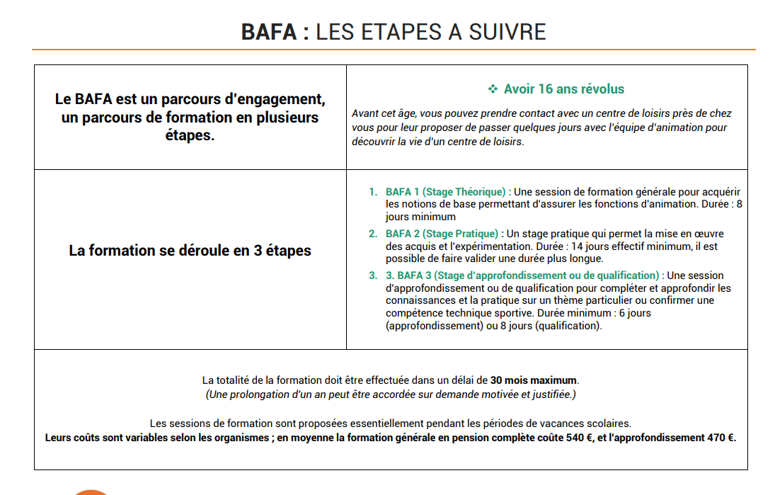
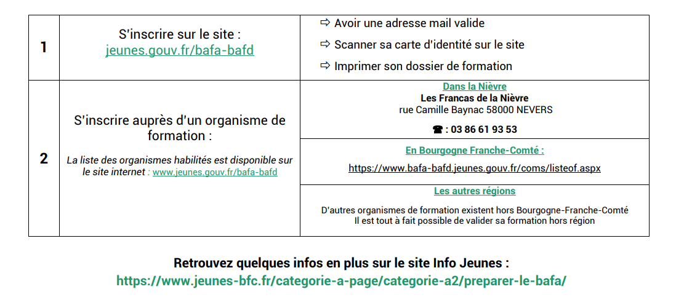

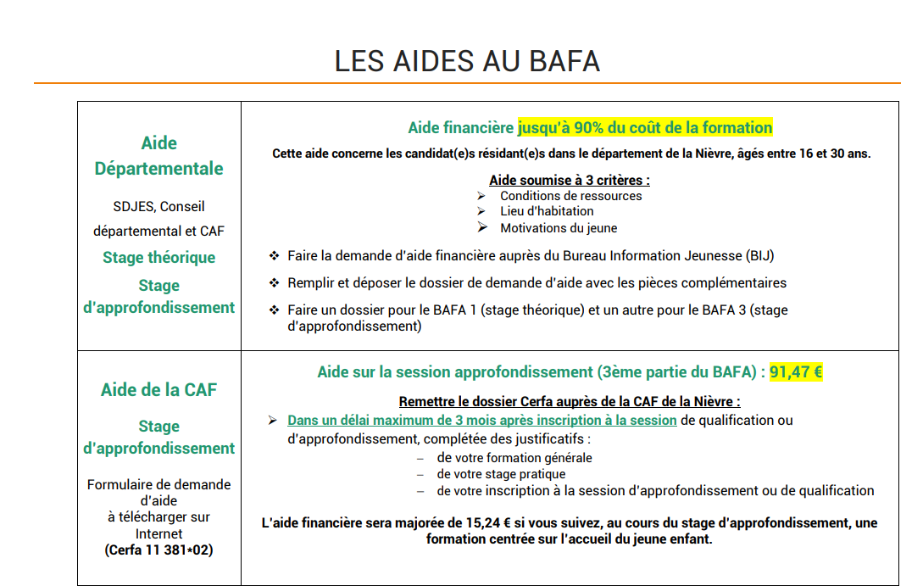
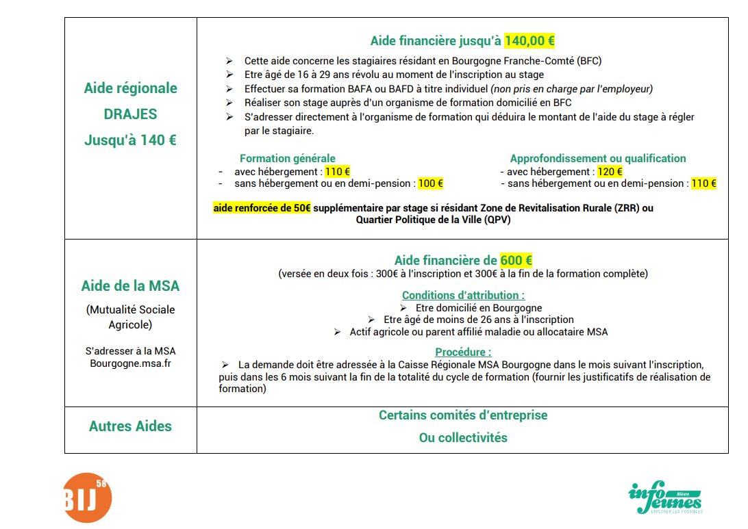

PARENTALITE

LANCEMENT OFFICIEL DU SITE « JEPROTEGEMONENFANT.GOUV.FR »
Le site jeprotegemonenfant.gouv.fr a été lancé officiellement mercredi 8 février 2023.

Il s’inscrit dans le cadre du plan d’actions «Pour un usage raisonné des écrans par les enfants et les jeunes » paru en février 2022 et pour lequel La Cnaf se mobilise aux côtés du Ministère des Solidarités et de la Santé.

Le site vise à :
- Sensibiliser les parents sur l’exposition des enfants aux écrans et son impact sur leur développement
- Faciliter le recours aux outils permettant de filtrer les contenus inappropriés pour les mineurs et de limiter le temps d’écran
- Faciliter le dialogue parents/enfants en centralisant des ressources sur ces sujets.

Il permet également aux professionnels et bénévoles qui développent des actions spécifiques autour du numérique, de retrouver des ressources pertinentes.

BOITE A IDEES
Une information à partager ? Une proposition d’activité ? Une date à retenir ? Une action REAAP à valoriser ? Une restitution CLAS à illustrer ? Un projet Jeunes à relayer ?
...

Nous vous invitons à nous la communiquer à action-sociale-partenaires@caf58.caf.fr pour que l’on puisse la diffuser au sein de nos bulletins d’infos !


ANNEXE 1
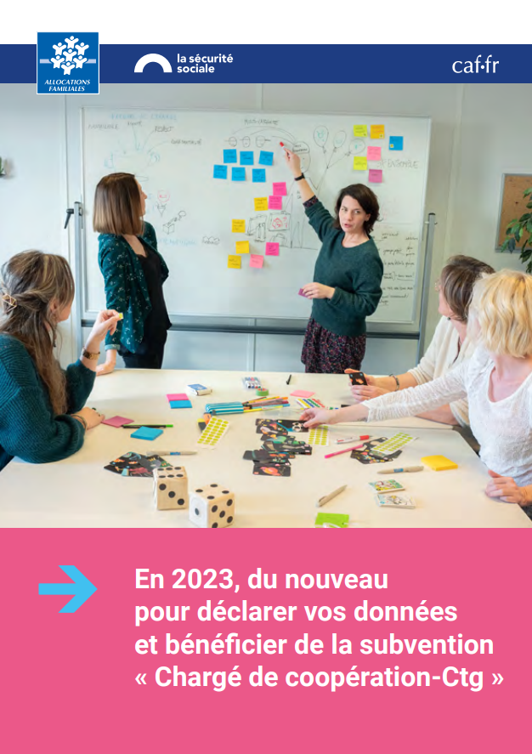
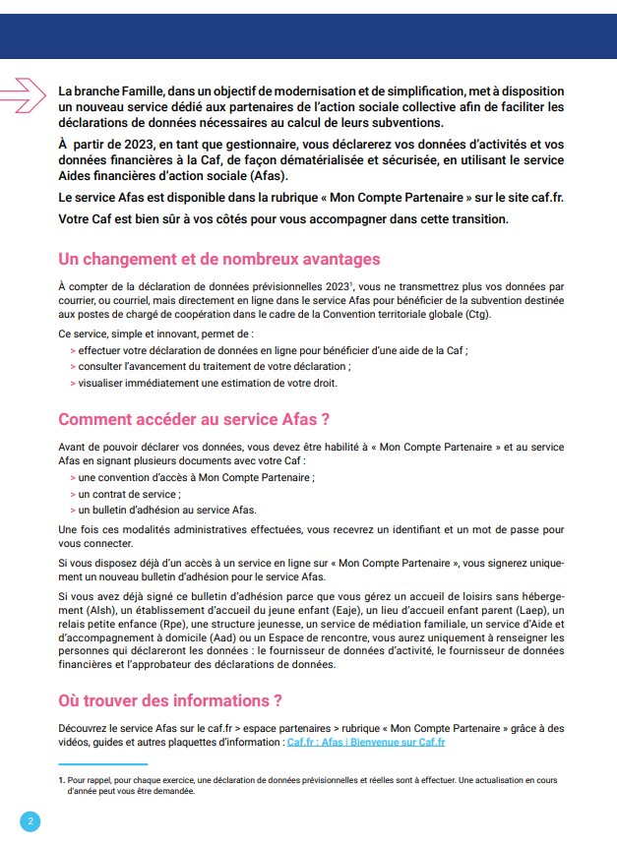

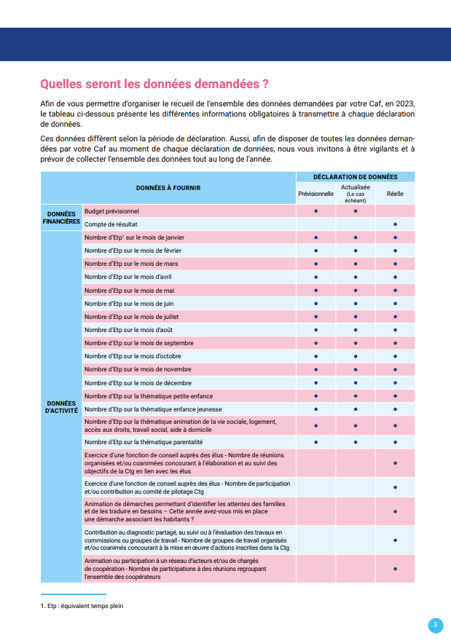

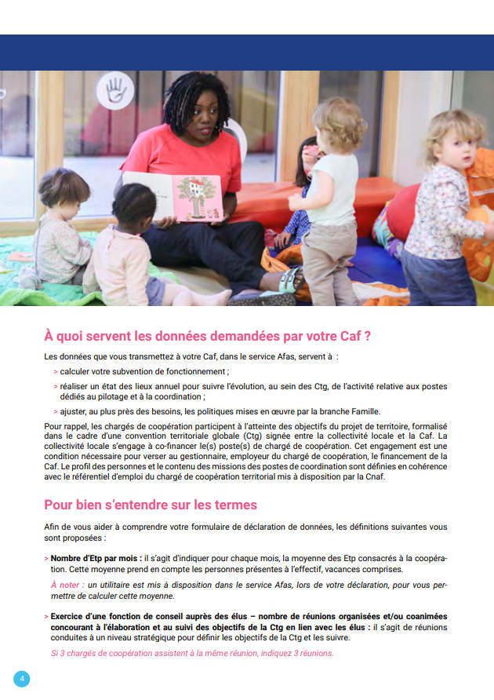

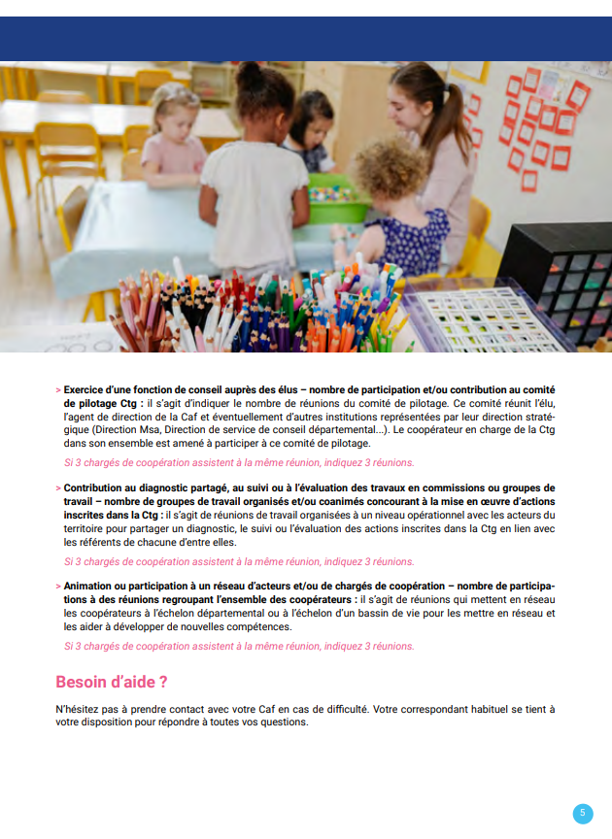

LES INFOS DE VOTRE CAF
VOS CONTACTS AU SERVICE D’ACTION SOCIALE
CAF DE LA NIÈVRE

Adresse générique et ligne « partenaires » :
action-sociale-partenaires@caf58.caf.fr – 03 86 71 42 05

Responsable du développement social :
sabrina.renier@caf58.caf.fr – 03 86 71 42 01
Expert métier et budgétaire :
alexandra.jeandot@caf58.caf.fr – 03 86 71 42 09

Chargée de maîtrise des risques et expert thématique :
florence.talandier@caf58.caf.fr – 03 86 71 42 61
Contrôleur :
karim.zehhar@caf58.caf.fr – 03 86 71 42 04
Conseillers Techniques :
laetitia.bernard@caf58.caf.fr – 03 86 71 42 65 ; 06 03 69 38 03
martin.boutet@caf58.caf.fr – 03 86 71 42 67 ; 06 22 99 94 95
solenne.lauretou@caf58.caf.fr – 03 86 71 42 62 ; 06 24 35 70 33
zoe.lenoir@caf58.caf.fr – 03 86 71 42 21 ; 06 21 17 41 19
cecile.nguyen-quang@caf58.caf.fr – 03 86 71 42 63 ; 06 27 61 53 03

Techniciens Conseil :
nathalie.barroso@caf58.caf.fr – 03 86 71 42 10
caroline.hautin@caf58.caf.fr – 03 86 71 42 12
elodie.fromont@caf58.caf.fr – 03 86 71 42 11
RETROUVEZ EN LIGNE

Monenfant.fr - le site d’information des familles et des professionnels de la petite enfance, de l’enfance, de la parentalité et de la jeunesse : www.monenfant.fr

Tous les bulletins d’information du service action sociale de la Caf de la Nièvre déjà parus :
Partenaires locaux | Bienvenue sur Caf.fr

